В течение учебного года обучающиеся Университета имеют возможность заниматься по выбору на одном или сразу нескольких фа- культетах:

«Информационные технологии и компь- ютерная грамотность»,
- «Здоровье и физическая активность»,
- «Правовые знания»,
- «Финансовая грамотность»,
- «Волонтеры серебряного возраста»,
- «Социальный туризм»,
- «Культура и искусство»,
- «Психология»,
- «Растениеводство»,
- «Творческое развитие личности»,
- «Безопасность жизнедеятельности».
Благодаря большому разнообразию направ- лений в обучении, каждый пожилой гражда- нин может выбрать понравившийся ему фа- культет.
При наборе групп на факультеты никаких критериев отбора не предусмотрено. Главное - это желание изменить свою жизнь, сделать ее насыщенной, яркой и интересной. Главная за- дача обучения - социальная адаптация граж- дан старшего поколения.
Занятия на факультетах дадут возможность общаться с новыми людьми, обмениваться мнениями, обсуждать актуальные вопросы, познать новое, делиться своими знаниями, расширять круг общения и т.д.
Как и в обычном университете, курс состо- ит из учебных предметов. Программа Универ- ситета реализуется по трем направлениям: оздоровительно-спортивные занятия, обуче- ние практическим навыкам и творческая сту- дия.

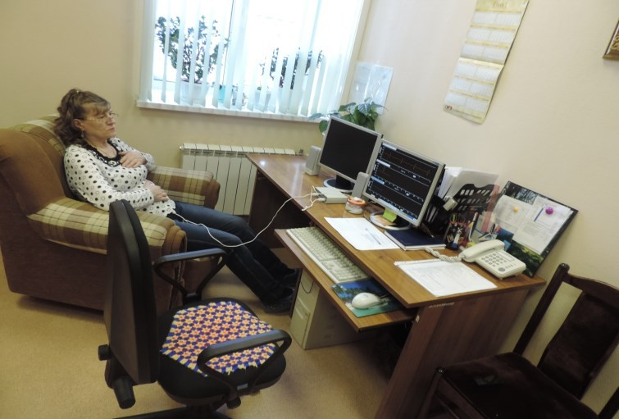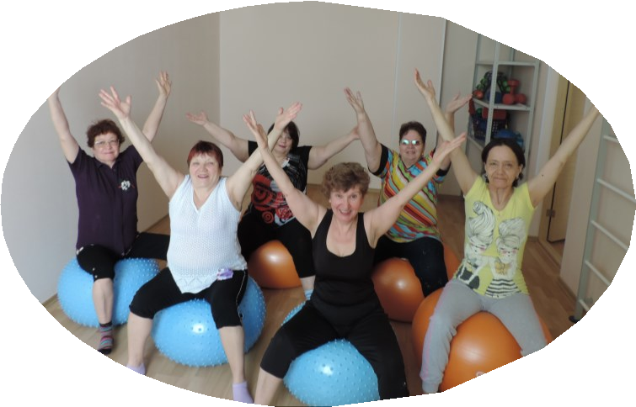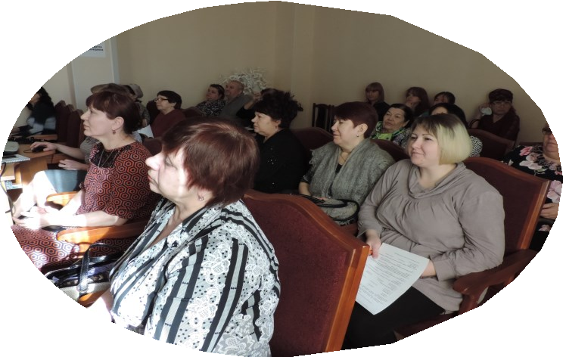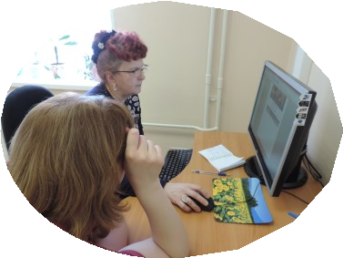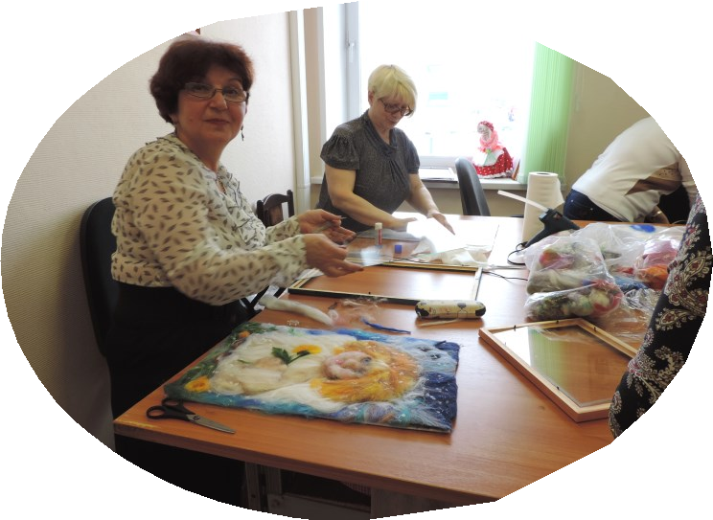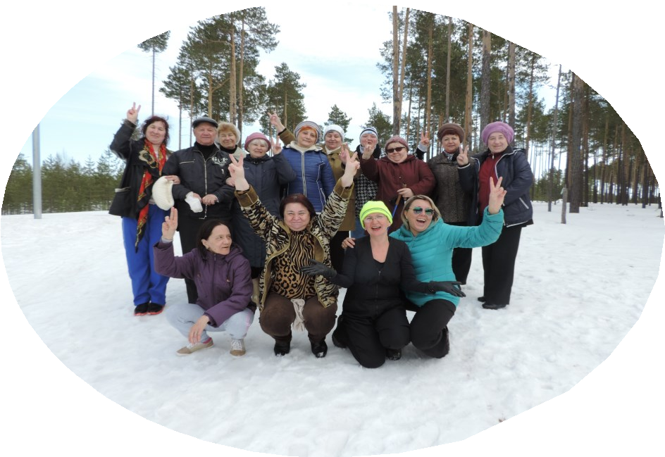

«Университет третьего возраста» (далее Университет) - это возможность гражданам старшего поколения получать знания, умения и навыки в области компьютерной грамотно- сти, психологии, здоровья, культуры и искус- ствоведения. Обучение в Университете про- водится в форме лекций, бесед, тренингов, мастер-классов, теоретических и практиче- ских занятий, самостоятельных работ.

Для зачисления в «Университет третьего возраста» и получения интересующей инфор- мации Вы можете обратиться в бюджетное учреждение «Сургутский районный ком- плексный центр социального обслуживания населения» по месту жительства к специали- сту по социальной работе.

Для получения социальных услуг в условиях полустационарного социального обслуживания в учреждении необходимо предоставить следующие документы:
- индивидуальная программа предоставления социальных услуг (ИППСУ);
- заявление о предоставлении социальных услуг;
- документ, удостоверяющий личность граж- данина (документы, удостоверяющие лич- ность и полномочия законного представите- ля);
- документы (сведения), подтверждающие наличие указанных в заявлении о предо- ставлении социальных услуг обстоятельств, обуславливающих нуждаемость в социаль- ном обслуживании;
- заключение медицинской организации о состоянии здоровья гражданина, способно- сти к самообслуживанию;
- справка, подтверждающая факт установле- ния инвалидности, индивидуальная про- грамма реабилитации инвалида, выданные федеральным государственным учреждени- ем медико-социальной экспертизы;
- документы, подтверждающие полученные в денежной форме доходы гражданина и сов- местно проживающих с ним членов семьи за двенадцать последних календарных меся- цев, предшествующих месяцу подачи заяв- ления, учитываемые при расчете среднеду- шевого дохода.
Мы рады видеть Вас!
Контактная информация
Директор
Бибалаева Умайра Насруллаевна г. Сургут, ул. Лермонтова д.3/1 Телефон: 8 (3462) 32-92-50
Эл. почта: SurRKCSON@admhmao.ru

Заместитель директора Иванцова Алия Амировна Телефон: 8 (3462) 32-92-20

Заместитель директора Котова Наталья Алексеевна Телефон: 8 (3462) 32-92-44

Заведующий филиалом в г.п. Белый Яр Кроль Татьяна Григорьевна Телефон: 8 (3462) 74-55-01
ул. Лесная, д. 20/1
Заведующий филиалом в г.п.Федоровский
Сидорова Марина Александровна Телефон: 8 (3462) 73-12-02
ул. Ленина, д. 24

Заведующий филиалом в г. Лянтор Примак Лаура Минуллаевна Телефон: 8 (34638) 26-580
ул. Эстонских дорожников, стр. 40

Информацию о работе учреждения Вы можете получить на сайте учреждения
sodeistvie86.ru
в официальных группах в социальных сетях
ok.ru/groupsodeystvie86
vk.com/kcsonsodeystvie
Бюджетное учреждение Ханты-Мансийского
автономного округа— Югры
«Сургутский районный комплексный центр
социального обслуживания населения»

Программа обучения граждан старшего поколения
«Университет третьего возраста»

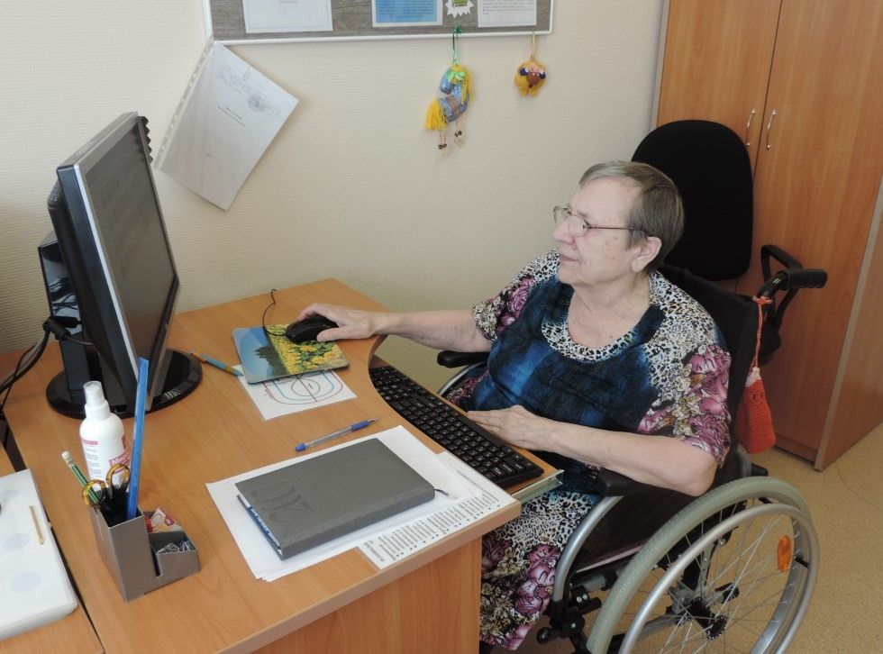Предлагаем Вам оценить нашу работу на сайте «Социальное обслуживание Ханты-Мансийского автономного округа– Югры» по адресу
http://socuslugi-ugra.ru/recreg/nez_opros.htm или на сайте нашего учреждения sodeistvie86.ru, нажав на баннер
«Независимая оценка»

Социальное обслуживание граждан Югры Официальная группа ВКонтакте
vk.com/socuslugi.ugra

Сургутский район, 2018 год

